Министерство образования и науки Российской Федерации

Федеральное государственное бюджетное образовательное учреждение

высшего образования

ИРКУТСКИЙ НАЦИОНАЛЬНЫЙ ИССЛЕДОВАТЕЛЬСКИЙ ТЕХНИЧЕСКИЙ УНИВЕРСИТЕТ

|  |
| --- |
| Институт информационных технологий и анализа данных |

наименование института

ОТЧЕТ ПО ЛАБОРАТОРНОЙ РАБОТЕ № 2

по дисциплине:

|  |
| --- |
| Основы цифровой электроники |
|  |

обозначение документа

|  |  |  |  |  |  |
| --- | --- | --- | --- | --- | --- |
| Выполнил | АСУб-20-2 |  |  |  | Арбакова А.В. |
|  | шифр группы |  | подпись |  | Фамилия И.О. |
| Проверил | доцент |  |  |  | Глухих В.В. |
|  | должность |  | подпись |  | Фамилия И.О. |

Иркутск 2021 г.

**Вариант:** номер телефона89526164330.

**Цель работы**: написать номер телефона с помощью 7 сегментного дисплея.

**Схема**

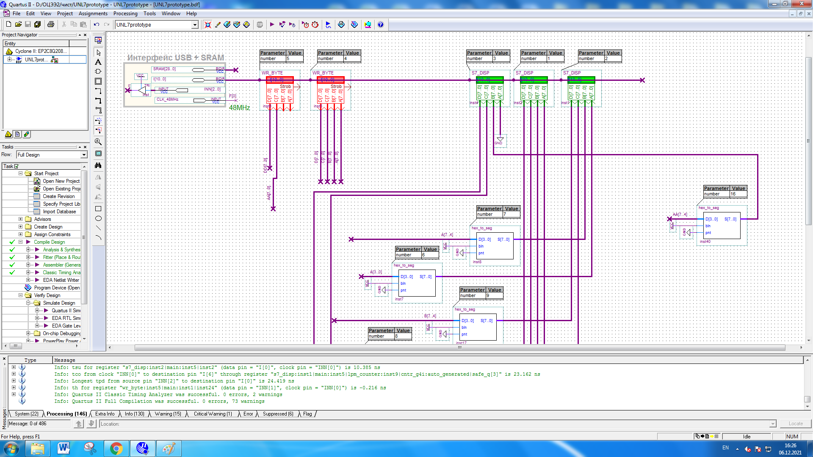

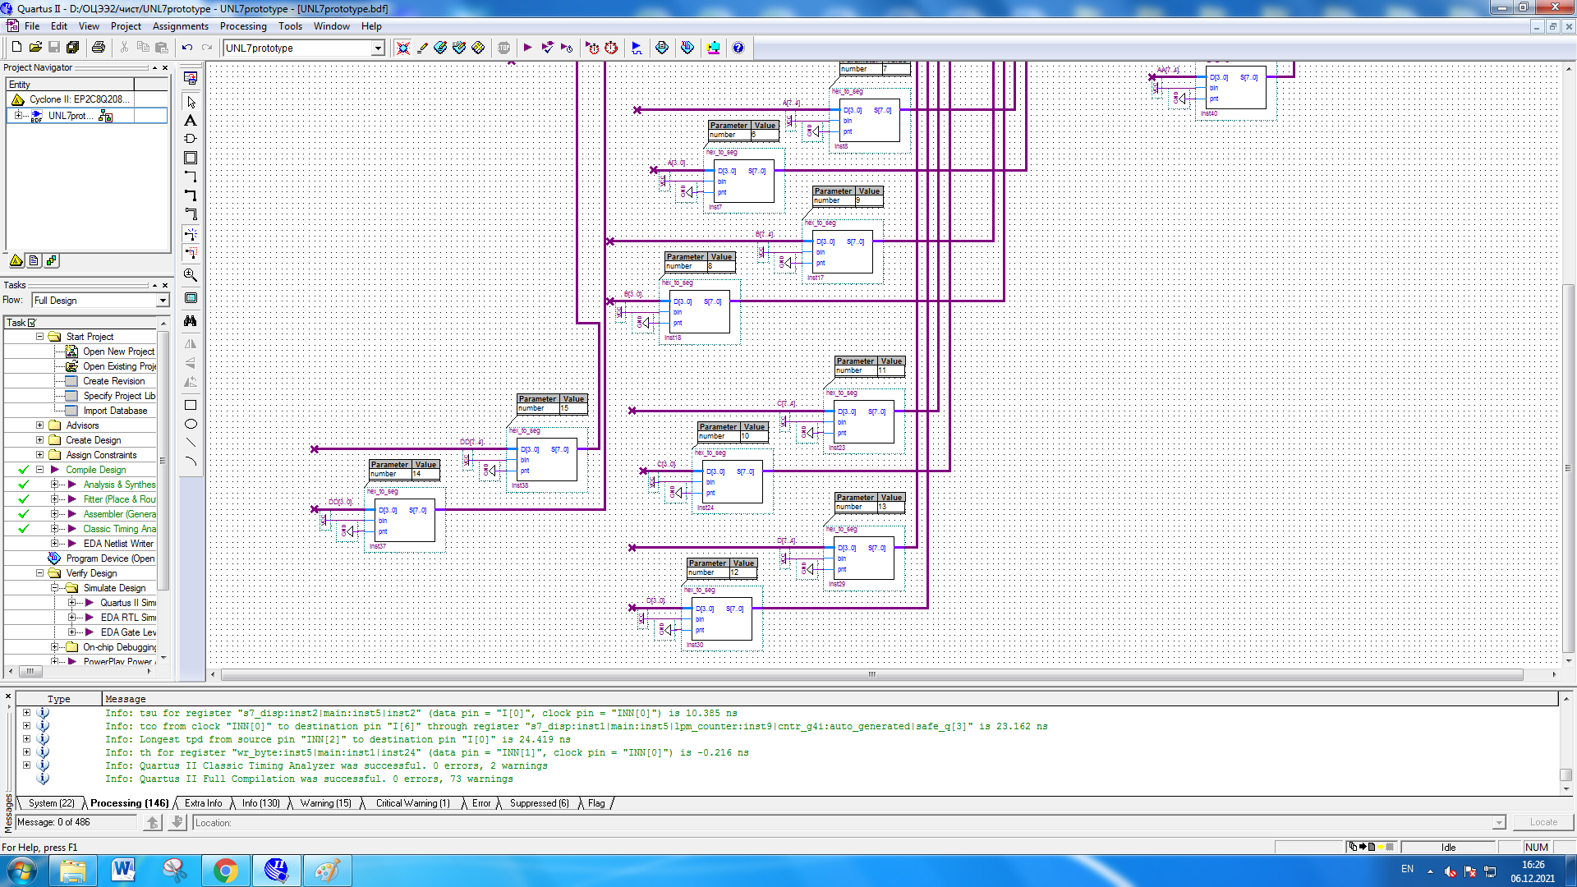

**Схема модуля hex_to_seg**

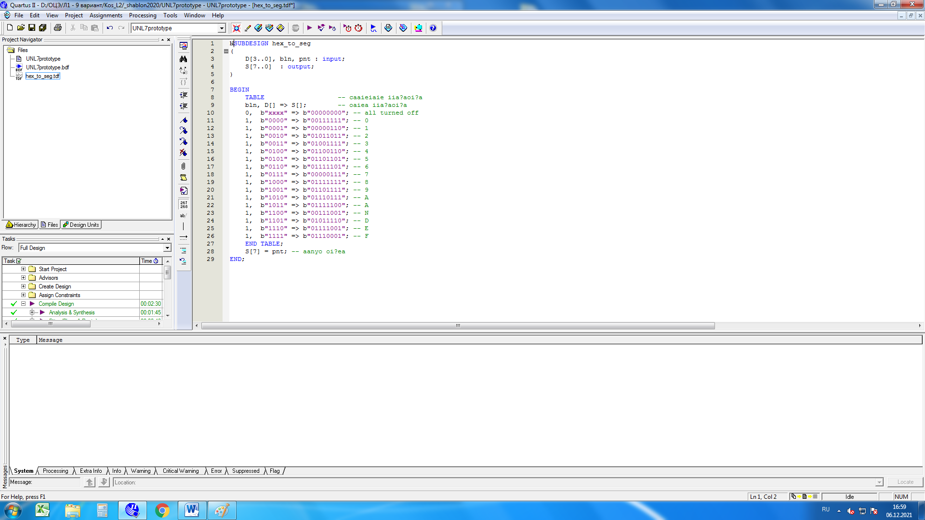

**Моделирование на тестовом стенде**

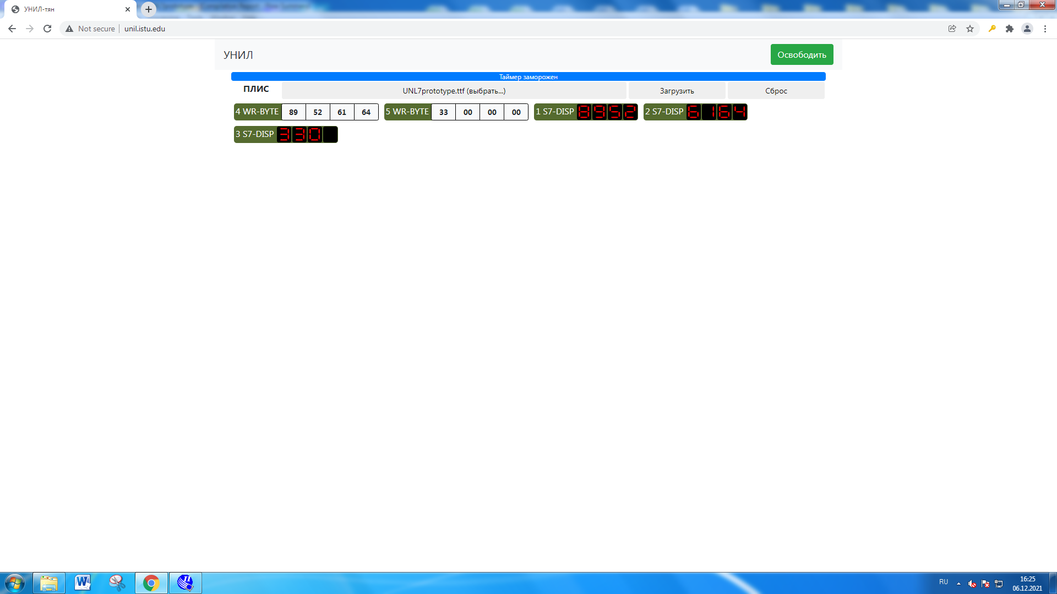

**Заключение**

В результате работы мы научились работать с 7 сегментным дисплеем и протестировали их на тестовом стенде.

**Список литературы**

1. Глухих В.И. Цифровая схемотехника. Технология внутрисхемного программирования. –Иркутск: Изд-во ИрГТУ,2001. –160 с.
2. Антонов А.П. Язык описания цифровых устройств AlteraHDL: Практический курс. – М.: ИП РадиоСофт, 2001. –224 с.
3. Амосов В.В. Схемотехника и средства проектирования цифровых устройств. – СПб.: БХВ-Петербург, 2007. – 560с.
4. Комолов Д.А., Мялых Р.А., Зобенко А.А., Филиппов А.С. Системы автоматизированного проектирования фирмы Altera MAX+plus II и Quartus II: Краткое описание и самоучитель. – М.: ИП РадилСофт, 2002 – 352с.
5. Стешенко В.Б. ПЛИС фирмы «Altera»: элементная база, система проектирования и языки описания аппаратуры. – М.: Изд.дом «Додэка-XXI», 2002. – 576с.
6. Кирий В.Г., Глухих В.И. Конечные автоматы. –Иркутск: Изд-во ИрГТУ,2003. –71 с.
7. Бибило П.Н. Основы языка VHDL. М.: СОЛОН-Р, 2002. 224 с.